SZLAKIEM ZABYTKÓW BIAŁORUSI
W dniach 28-31.10.2008 r. odbył się wyjazd szkoleniowy na Białoruś zrealizowany w ramach projektu „Rozwój turystyki transgranicznej w regionie Puszczy Białowieskiej”. Szkolenie skierowane było do kadr zajmujących się turystyką i promocją z Rejonu Prużańskiego, Kamienieckiego i Swisłockiego. Program obejmował wykład na temat promocji i public relations oraz objazd edukacyjny po zabytkach Białorusi. Organizatorem wyjazdu było Starostwo Powiatowe w Hajnówce.
Pierwszego dnia odbyły się warsztaty z zakresu promocji i public relations w Rejonowym Komitecie Wykonawczym w Prużanach. Po zakończeniu szkolenia grupa udała się do restauracji na obiad, po czym przejechała do nowowybudowanego, nowoczesnego kompleksu sportowego w Prużanach. Tam mogliśmy się przyjrzeć jak trenują małe dzieci jazdę figurową na lodzie oraz grę w hokeja.
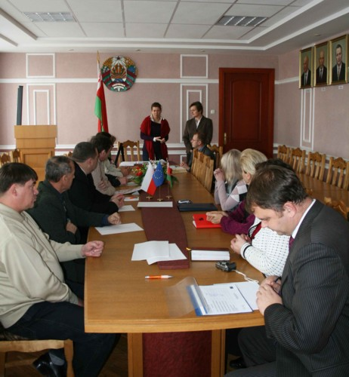
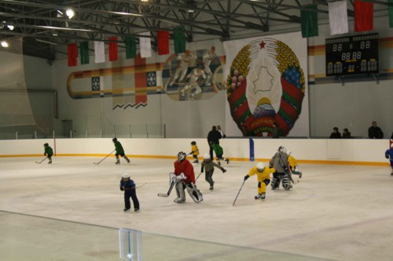
Kolejnego dnia uczestnicy wyjazdu zobaczyli tajemnicze ruiny pałacu Sapiehów w Rużanach, zapoznali się z ofertą agroturystyczną kwatery „Wieres” oraz przejechali Niemeńskim szlakiem turystycznym, wchodzącym w skład sieci międzynarodowych szlaków Greenways. Uwieńczeniem dnia było zwiedzanie jednego z najstarszych kamiennych zamków na Białorusi w Lidzie. Zamek ten został założony w 1323 r. przez wielkiego księcia Giedymina i przez wiele lat służył jako zamek obronny Wielkiego Księstwa Litewskiego. Na zamku mieliśmy okazję uczestniczyć w przedstawieniu scen z życia panowania króla Jagiełły i jego świty.
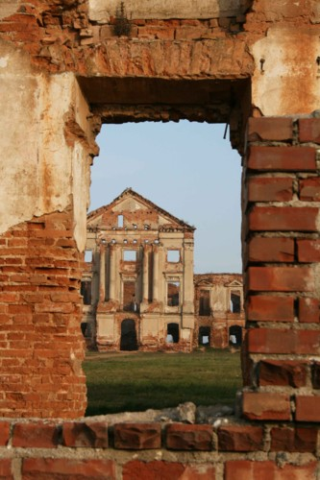
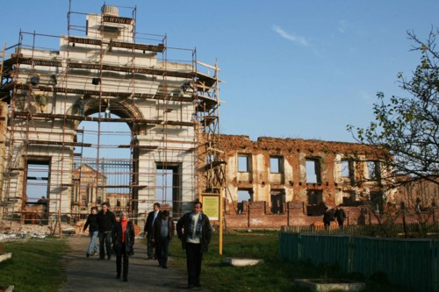
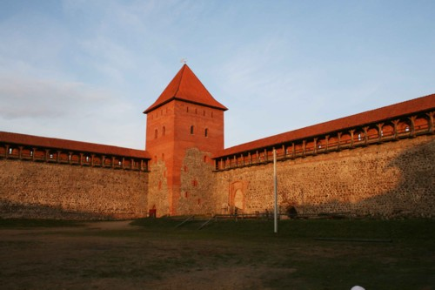
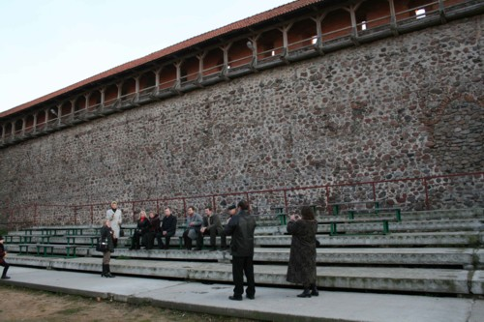
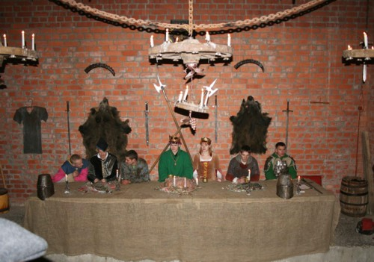
Trzeci dzień grupa spędziła w Mińsku, na wykładach w siedzibie agencji turystycznej, zajmującej się agroturystyką. Podczas ciekawych prezentacji można było dowiedzieć się jak krok po kroku założyć kwaterę agroturystyczną, jak chronić dziedzictwo kulturowe regionu i dawną architekturę domów mieszkalnych oraz wiele innych interesujących rzeczy związanych z agroturystyką. Wykłady te przyniosły wiele cennych wskazówek dla naszych partnerów z Białorusi. Następnym punktem programu był przejazd do muzeum w Dudutkach. Tam mogliśmy zobaczyć zbiory starych sprzętów gospodarskich, wyroby garncarskie, kowalskie, warsztaty tkackie, stare stroje ludowe, pokazy wypieku chleba oraz mnóstwo zwierząt domowych w zagrodach. Pełni wrażeń wróciliśmy na nocleg do przytulnej kwatery agroturystycznej, położonej nieopodal wsi Dudutki. Podczas kolacji grupa miała możliwość porozmawiać z gospodarzami obiektu o historii powstania kwatery i sposobie prowadzenia działalności agroturystycznej.
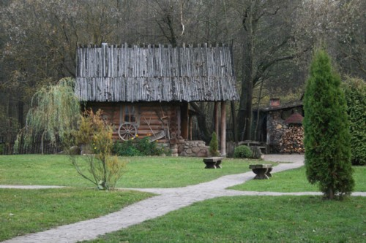
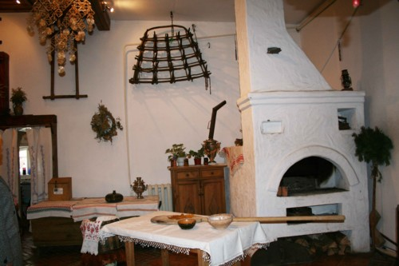
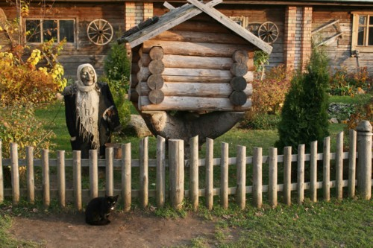
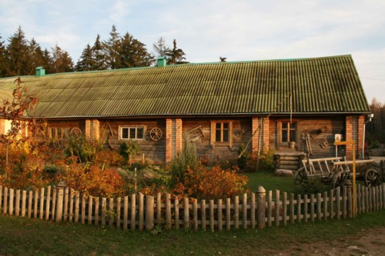
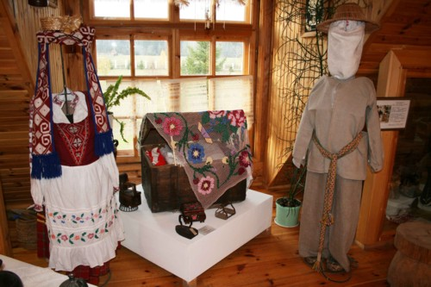
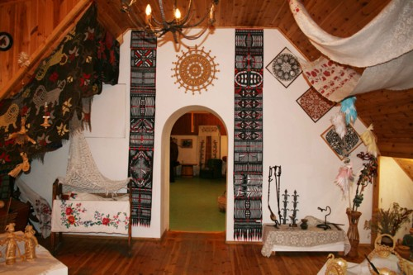
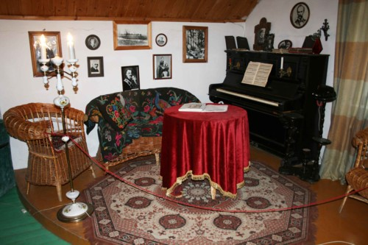
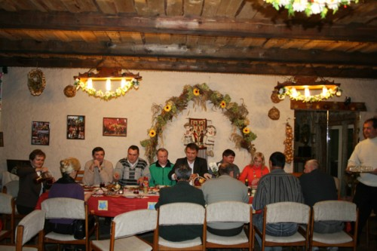
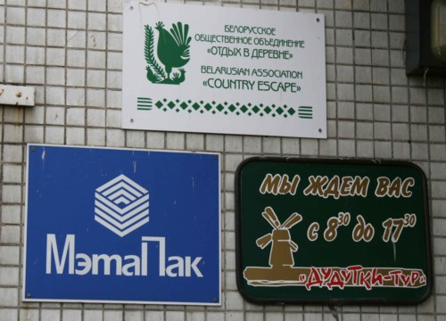
Ostatni dzień wycieczki poświęcony był na zwiedzanie zamku w Mirze oraz kompleksu pałacowo-zamkowego w Nieświerzu. Mirski zamek uważa się za perłę architektury średniowiecznej Białorusi. Zamek ten, unikalny dla Europy Wschodniej, łączy w sobie różne style architektoniczne. Dzisiaj w Mirskim zamku znajduje się filia Narodowego Muzeum Sztuki Republiki Białoruś. W roku 2000 zamek ten został wpisany na listę Dziedzictwa Światowego UNESCO.
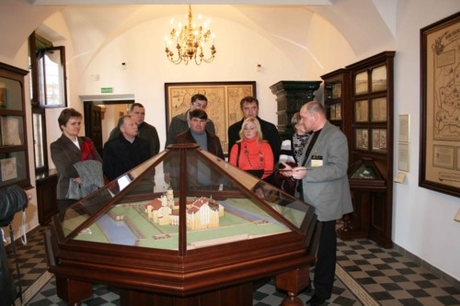
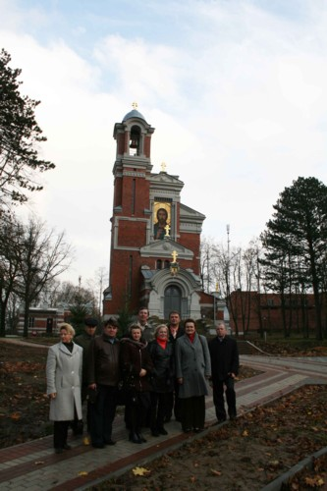
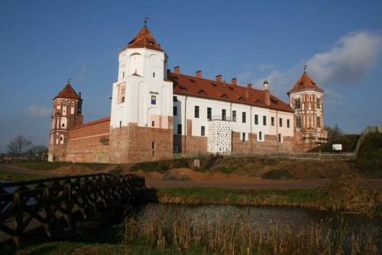
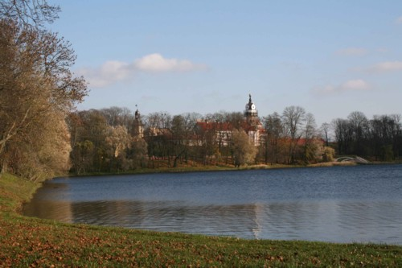
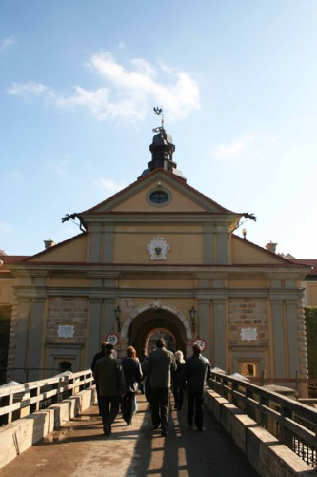
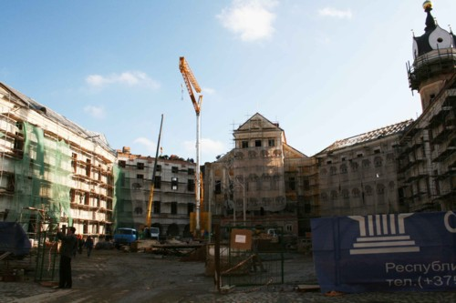
Nieświeski kompleks pałacowo-zamkowy zachwyca swą potęgą i majestycznością. Został on założony w roku 1584 przez Mikołaja Radziwiłła „Sierotkę”. Ze wszystkich stron zamek został otoczony wysokimi wałami oraz bastionami oraz systemem z kilku kanałów i stawów, dzięki czemu stał się niedostępny. Najbardziej popularna w zamku Nieświeskim jest legenda o Czarnej Pannie, która zjawia się przy zmierzchu i w czarnym ubraniu chodzi po komnatach pałacu. Niektórzy mówią, że jest to dusza otrutej Barbary Radziwiłłówny – żony króla i wielkiego księcia litewskiego Zygmunta Augusta. Obecnie w zamku odbywają się liczne prace restauratorskie.
Końcowym etapem wycieczki była wizyta w Klasztorze Uspieńskim w Żyrowicach. Klasztor wybudowany został w latach 1613-1650 w stylu barokowym, przebudowany w stylu klasycystycznym w 1828 r. We wnętrzu świątyni, w nawie głównej znajduje się barokowy ikonostas z XVIII w. W centralnej części ikonostasu, w srebrnej, pozłacanej ramie znajduje się otoczona kultem cudowna płaskorzeźba Matki Boskiej Żyrowickiej, wykonana z jaspisu w XV w. Duchowa wędrówka po obiektach klasztornych była uwieńczeniem objazdu po zabytkach Białorusi.
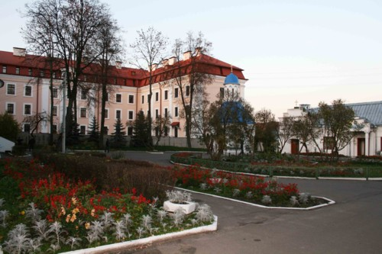
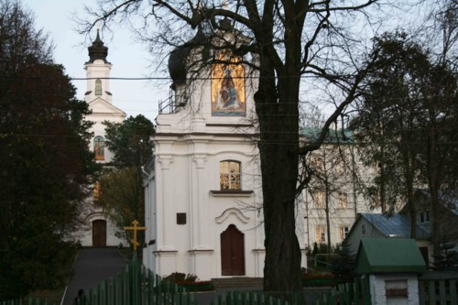
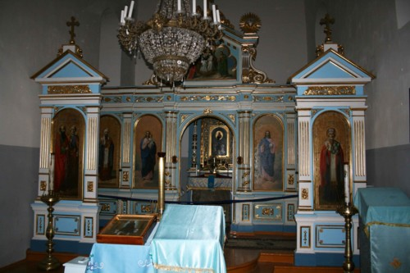
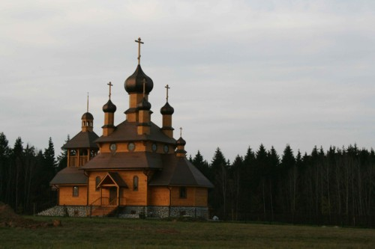
Wydział Promocji, Rozwoju Regionalnego,
Turystyki i Współpracy z Zagranicą.

